Додаток 1
Наклейки для робітників
Чоловік 17р | Жінка 16р
Чоловік 20р | Жінка 17р
Чоловік 22р | Жінка 18р
Чоловік 25р | Жінка 19р
Чоловік 27р | Жінка 20р
Чоловік 29р | Жінка 21р
Чоловік 30р | Жінка 23р
Чоловік 32р | Жінка 25р
Чоловік 33р | Жінка 27р
Чоловік 23р | Жінка 29р
Чоловік 16р | Жінка 30р
Чоловік 23р | Жінка 32р
Чоловік 35р | Жінка 35р
Чоловік 37р | Жінка 37р
Чоловік 40р | Жінка 39р
Чоловік 19 | Жінка 40р

Додаток 2
Ставки заробітної плати для робітників

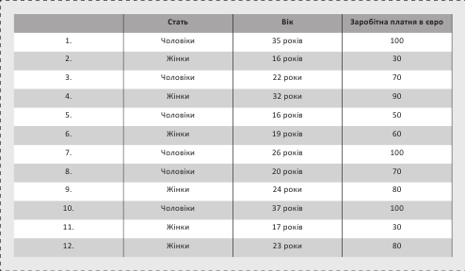

Додаток 3
Грошові знаки
